


GRAND PRIX

NISA 2012

VE STŘELBĚ

ZE VZDUCHOVÝCH ZBRANÍ

18. ROČNÍK

VÝSLEDKOVÁ

LISTINA

Vzduchová puška 40, 60 ran
Vzduchová pistole 40, 60 ran
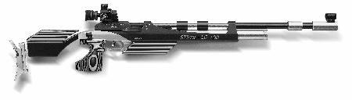

Finále GP speciál
o horské kolo

AREÁL TECHNICKÉ UNIVERZITY

LIBEREC 17. LISTOPADU 2012

